Start INTERSPEC-specification-manager

Zoek naar Part_no : EF_V205/50R17QT5X

Open properties onder D-SPEC

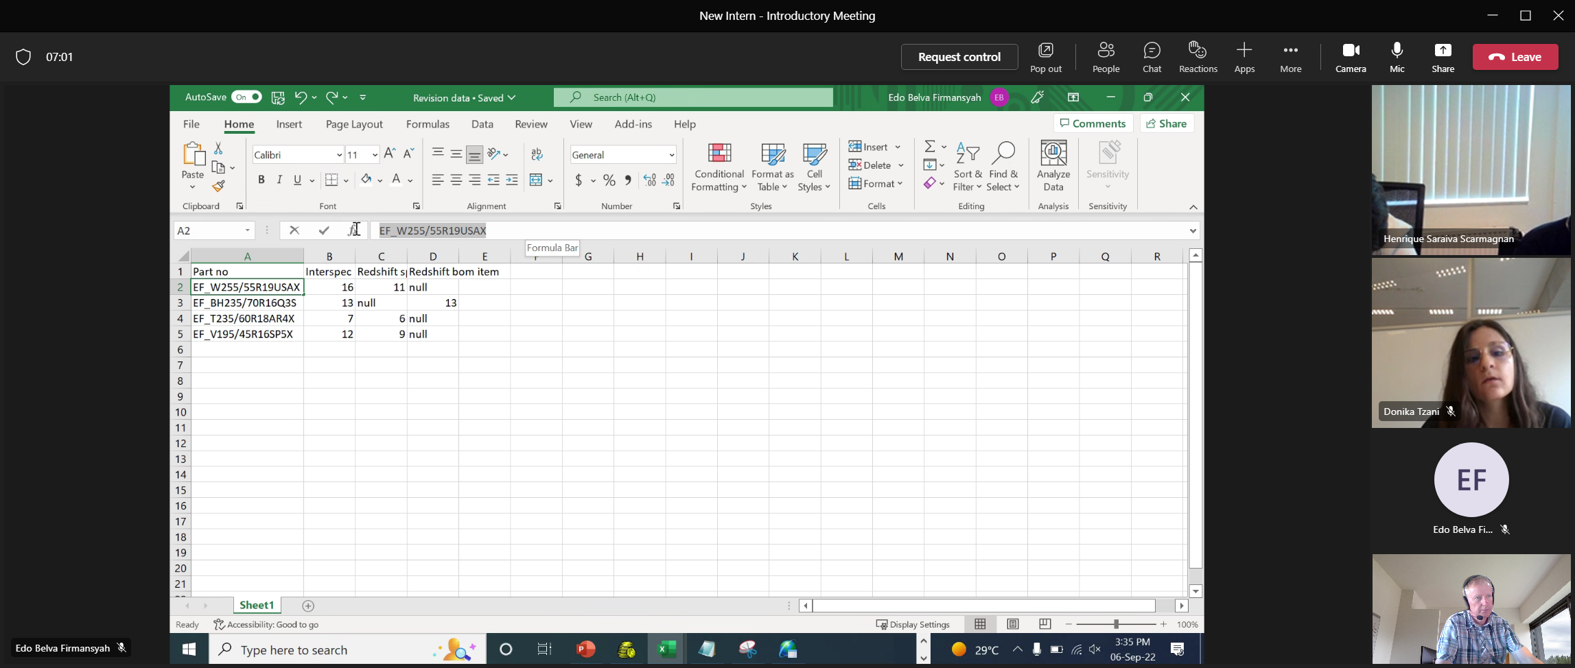

EF_W255/55R19USAX